1.1 Captura:
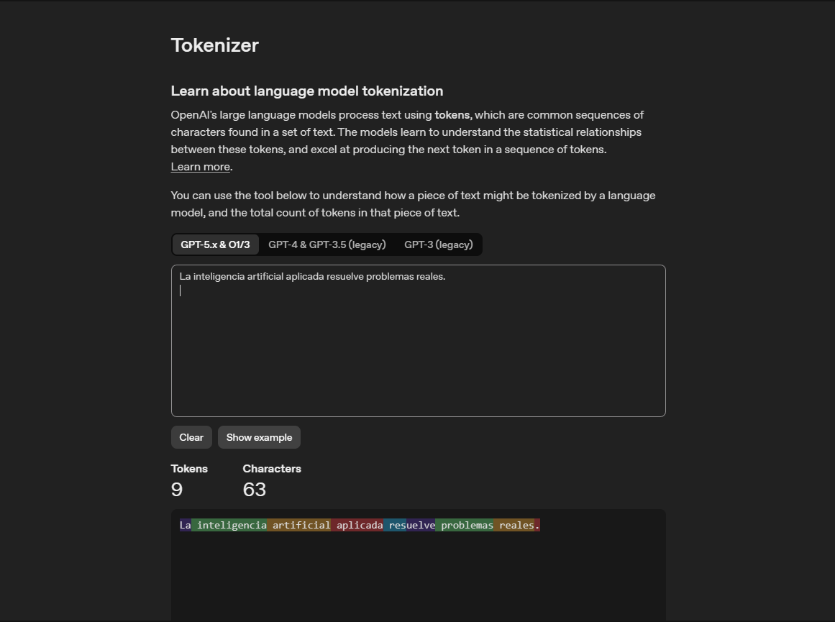
1.2 Captura:
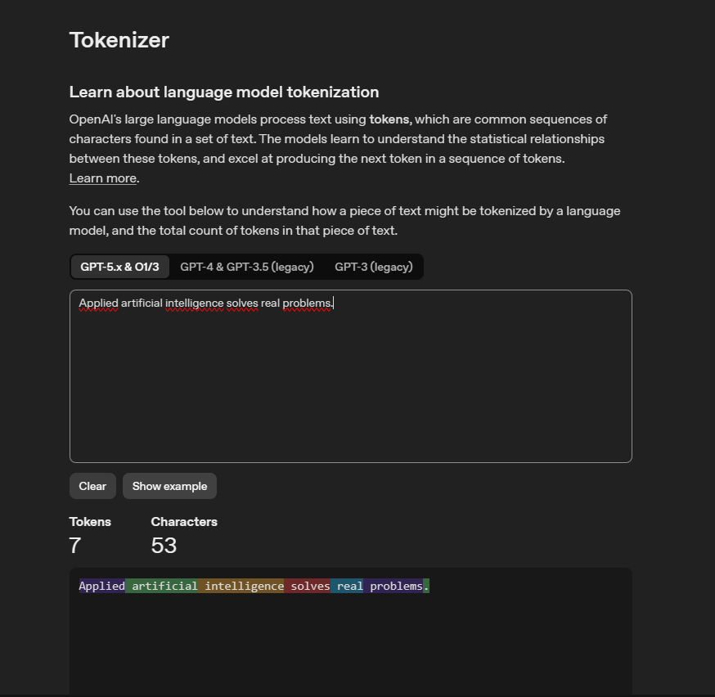
Texto español:
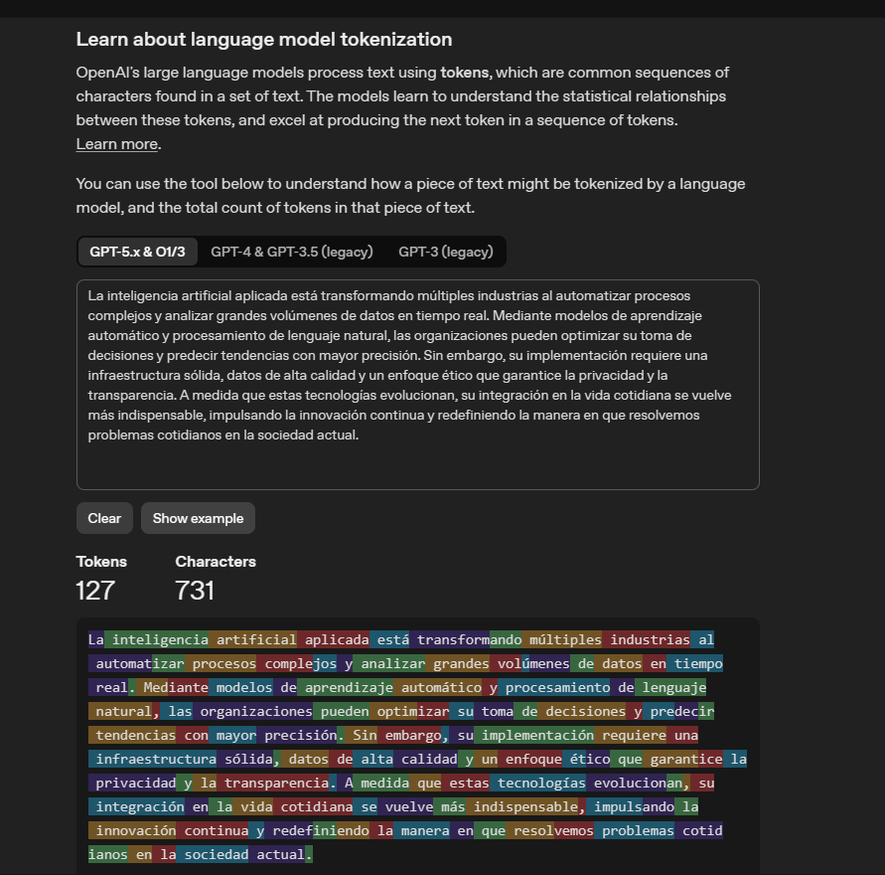
Texto inglés:
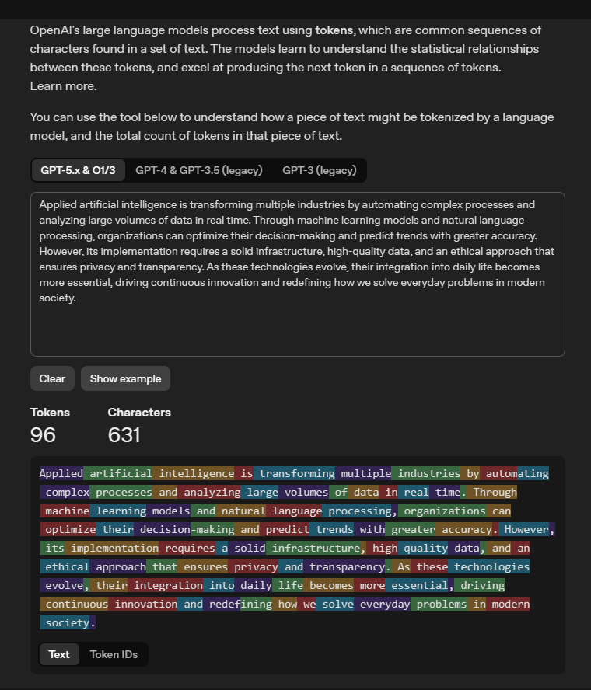
Tabla:
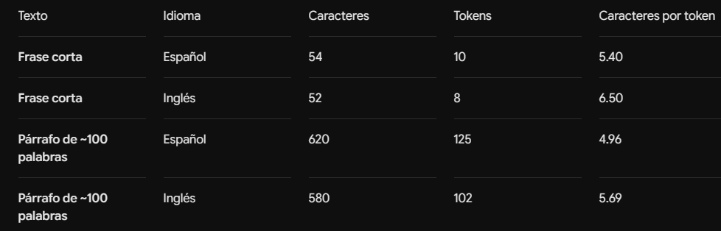
Explicación:
El español requiere más tokens porque los modelos se entrenaron con un volumen abrumador de texto en inglés.
Al construir el vocabulario del tokenizador, el inglés tuvo prioridad y guardó palabras completas. En español, al ser menos representado y usar tildes o conjugaciones largas, el tokenizador no reconoce tantas palabras enteras y las fragmenta en varias partes, volviéndolo más "caro" procesar.
2.1 Temperatura captura
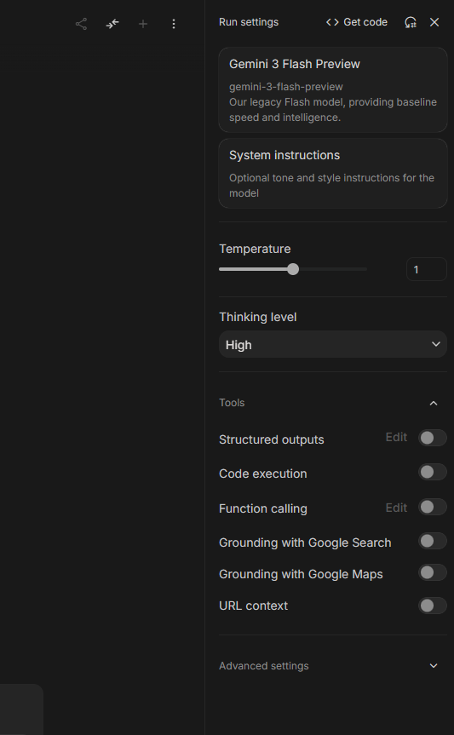
2.2:
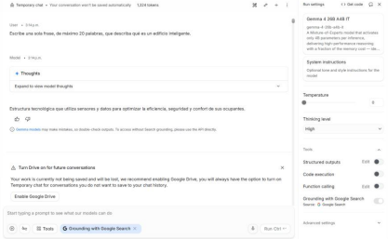
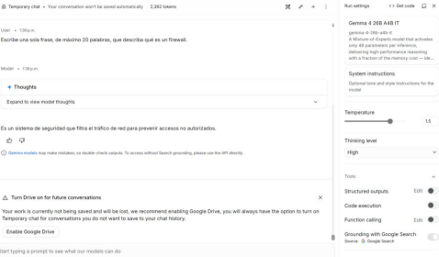
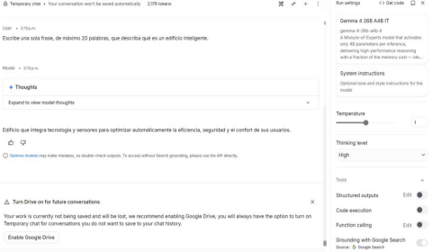
Tabla:
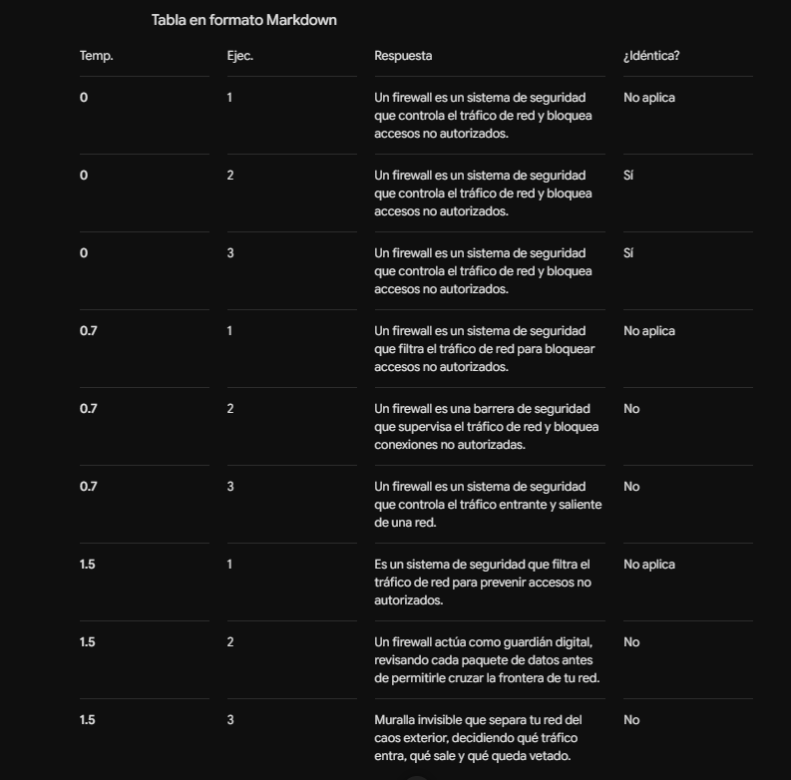
3.1
Con base únicamente en el texto anterior, ¿cuál es el código de verificación interno del documento? Si no aparece, responde 'No aparece'.

Lo que respondió el modelo:
AZUL-7342
Tokens que marcaba la pantalla:d
1,150 tokens aproximadamente.
¿Estuvo bien?:
Sí, la encontró a la primera sin problemas.
3.3

Tabla de resultados:
Intento | Copias del texto | Tokens aproximados | Respuesta del modelo | ¿Fue correcta?
1 | 1 copia | 1,150 | AZUL-7342 | Sí
2 | 2 copias | 2,300 | AZUL-7342 | Sí
3 | 4 copias | 4,600 | AZUL-7342 | Sí
4 | 8 copias | 9,200 | AZUL-7342 | Sí
Nota de lo que pasó: El modelo no falló en ningún intento. En todas las pruebas encontró el código AZUL-7342 rápido y no inventó nada raro.
¿Por qué esto demuestra que existe una ventana de contexto?
Porque los modelos no tienen memoria infinita y procesan el texto en un bloque de tokens a la vez, y Al ir sumando copias del texto, ponemos a prueba la capacidad del chat para revisar todo ese bloque de jalón sin olvidar lo que le pusimos al principio o al medio
Diferencia entre que "no encuentre" el código e "inventar" uno:
Si no lo encuentra o dice que no aparece significa que el modelo no pudo leer esa parte o se le pasó por alto entre tanto texto.
Pero si lo inventa alucinación, el modelo se saca de la manga un código falso como AZUL-0000 y actúa como si fuera real
¿Cuál de los dos casos es más peligroso?
Es mucho peor que invente un código. Si me dice que no aparece y yo sé que debo buscarlo a mano o volver a intentar,. Pero si inventa un dato falso con tanta seguridad, me lo puedo creer y cometer un error grave en un trabajo o proyecto importante
3.4

Tabla de posiciones:
Posición de la aguja | Respuesta del modelo | ¿Fue correcta?
Inicio (Párrafo 1) | AZUL-7342 | Sí
Mitad (En medio del texto) | AZUL-7342 | Sí
Final (Último párrafo) | AZUL-7342 | Sí
Conclusión rápida:
El modelo lee igual de bien al inicio, en medio y al final. No se le "perdió" la aguja en ninguna parte del texto
4.2
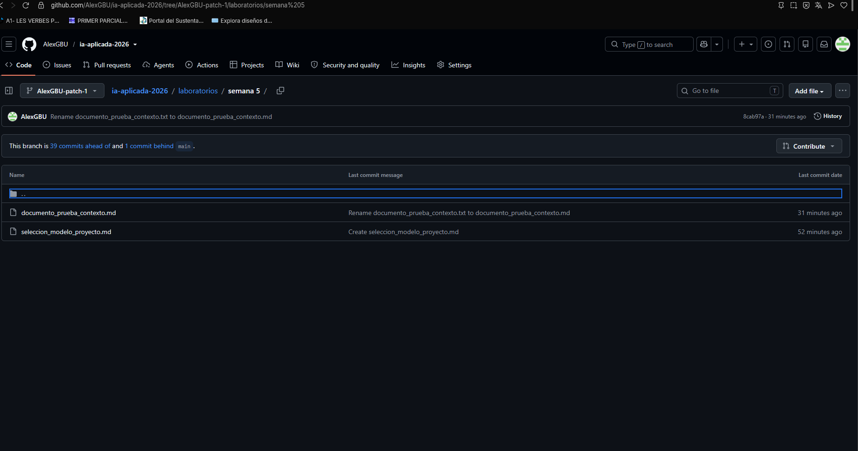
3 preguntas de conclusión:
Capacidad (32k tokens): Caben como 100 páginas, lo cual basta para los documentos del proyecto. Si un archivo se pasa, toca dividirlo o resumirlo antes.
Temperatura 1.5: Sí, avienta ideas raras o inexactas. El mayor riesgo aquí es la desinformación, porque el modelo inventa datos falsos pero te los pinta como si fueran ciertos.
Confianza en normas: No se puede confiar al 100% en que lea un reglamento solo porque sí. Siempre hay que validar cruzando la respuesta directamente con el texto original antes de usarla.

